Resolución del Pleno del Instituto de Transparencia, Acceso a la Información Pública y Protección de Datos Personales del Estado de México y Municipios, con domicilio en Metepec, Estado de México, de fecha veintisiete de octubre de dos mil veintiuno.
VISTO el expediente formado con motivo del recurso de revisión 04587/INFOEM/IP/RR/2021, promovidos por el C. XXXXX XXXXXX XXXXXX XX XXX, en lo sucesivo EL RECURRENTE, en contra de la respuesta emitida por el Instituto Hacendario del Estado de México, en lo sucesivo EL SUJETO OBLIGADO, se procede a dictar la presente resolución, con base en lo siguiente:
RESULTANDO
I. En fecha cuatro de agosto de dos mil veintiuno, EL RECURRENTE presentó a través del Sistema de Acceso a la Información Mexiquense, en lo subsecuente EL SAIMEX ante EL SUJETO OBLIGADO, la solicitud de acceso a la información pública, a la que se le asignó el número 00075/IHAEM/IP/2021 mediante la cual requirió lo siguiente:
“Se solicita via SAIMEX (de forma gratuita) del 2018 a la fecha las minutas o actas del Comite de Ética, Comité de Transparencia, Comité de Becas (incluidas el que avala las investigaciones), Comité de Adquisiciones, las del grupo que autoriza el reconocimiento hacendario, Consejo Directivo y de las Reuniones Regionales; todas con los anexos respectivos. (Sic)”

Modalidad de entrega: Vía SAIMEX
II. Con base en el detalle de seguimiento del SAIMEX, se advierte que la Titular de la Unidad de Transparencia del SUJETO OBLIGADO, turnó la solicitud de información al Servidor Público Habilitado que estimó competente a efecto de que realizara la búsqueda y localización de la información, tal y como se desprende de la siguiente imagen:

III. De las constancias que obran en EL SAIMEX, se advierte que en fecha veinticuatro de agosto de dos mil veintiuno, la Titular de la Unidad de Transparencia notificó la aprobación de la prórroga de siete días hábiles solicitada por el SUJETO OBLIGADO acompañada del Acuerdo del Comité de Transparencia y el Acta de la Sesión Quincuagésima Sexta Sesión Extraordinaria, mediante la cual se aprueba la ampliación del plazo, de acuerdo con lo establecido en los artículos 49 y 163 de la Ley de Transparencia y Acceso a la Información Pública del Estado de México y Municipios

IV. Posteriormente, el tres de septiembre de dos mil veintiuno el SUJETO OBLIGADO dio respuesta a la solicitud de información, refiriendo que con fundamento en el artículo 158 de la Ley de Transparencia y Acceso a la Información Pública del Estado de México y Municipios, la entrega de la información solicitada por EL RECURRENTE sobrepasaba sus capacidades técnicas, administrativas y humanas; derivado de que la misma requiere realizar una serie de procedimientos como el procesamientos, análisis, estudio y verificación para evaluar si esta se encuentra en los supuestos de clasificación de reserva o confidencial, asimismo le precisó que se pondría a su disposición de manera física en las oficinas de la Unidad de Transparencia, indicándole el horario de atención, la ubicación, el nombre del servidor (a) público que lo atendería y el periodo de tiempo en el cual estaría disponible la información para su consulta.

Adjuntando a la misma el archivo denominado “Acta LVIII SE.pdf” mismo que contiene el Acta de la Quincuagésima Octava Sesión del Comité de Transparencia, mediante la cual se aprueba el cambio de modalidad

V. Inconforme con la respuesta, en fecha seis de septiembre de dos mil veintiuno EL RECURRENTE a través del SAIMEX, interpuso el recurso de revisión objeto del presente estudio, en el que señaló como acto impugnado, lo siguiente:
“La modalidad de entrega se detallo desde la propia solicitud de información.” (Sic)
Asimismo, indicó como razones o motivos de inconformidad en todos los medios de impugnación:
“Pretenden cambiar unilateralmente la modalidad de entrega, cuando ya esta identificada, ademas de que menciona que mediante oficios numeros tales las areas cambian, y no los adjunta en la propia respuesta, muy convenientemente. No se observa un caso excepcional para cambar la modalidad.”(Sic)
VI. En fecha seis de septiembre de dos mil veintiuno, el recurso del que se trata se envió electrónicamente al Instituto de Transparencia, Acceso a la Información Pública y Protección de Datos Personales del Estado de México y Municipios y con fundamento en el artículo 185, fracción I de la Ley de Transparencia y Acceso a la Información Pública del Estado de México y Municipios, se turnó, a través del SAIMEX, a la Comisionada Sharon Cristina Morales Martínez, a efecto de que decretara su admisión o desechamiento.
VII. En fecha nueve de septiembre de dos mil veintiuno, atento a lo dispuesto en el artículo 185, fracciones I, II y IV, de la Ley de Transparencia y Acceso a la Información Pública del Estado de México y Municipios, se acordó la admisión a trámite del referido recurso de revisión, así como la integración del expediente respectivo, mismo que se puso a disposición de las partes, para que en el plazo máximo de siete días hábiles, EL RECURRENTE realizara manifestaciones, alegatos y ofreciera las pruebas que a su derecho conviniera y, en el caso del SUJETO OBLIGADO, para que exhibiera el Informe Justificado correspondiente.
VIII. De las constancias que obran en el SAIMEX, se advierte que EL RECURRENTE no presentó manifestaciones y alegatos, ni ofreció los medios de prueba que a su derecho convinieran.
Por su parte, EL SUJETO OBLIGADO en fecha veintiuno de septiembre de dos mil veintiuno, rindió el Informe Justificado correspondiente en relación a los asuntos en estudio, mediante el cual ratifica su respuesta.
IX. Una vez analizado el estado procesal que guardaban los expedientes, en fecha veinticuatro de septiembre de dos mil veintiuno, se acordó el cierre de instrucción; así como, la remisión del mismo para efectos de ser resuelto, de conformidad con lo establecido en el artículo 185, fracciones VI y VIII de la Ley de Transparencia y Acceso a la Información Pública del Estado de México y Municipios;
X. En fecha veintidós de octubre de dos mil veintiuno, se notificó el acuerdo de ampliación de plazo para resolver el presente Recurso de Revisión, previsto en el artículo 181, tercer párrafo de la Ley de Transparencia y Acceso a la Información Pública del Estado de México y Municipios; y,
CONSIDERANDO
PRIMERO. Competencia. Este Instituto de Transparencia, Acceso a la Información Pública y Protección de Datos Personales del Estado de México y Municipios, es competente para conocer y resolver los presentes recursos, conforme a lo dispuesto en el artículo 6, Apartado A, de la Constitución Política de los Estados Unidos Mexicanos; el artículo 5 párrafos trigésimo, trigésimo primero, trigésimo segundo, fracciones IV y V, de la Constitución Política del Estado Libre y Soberano de México; los artículos 2, fracción II, 13, 29, 36, fracciones I y II, 176, 178, 179, 181, párrafo tercero y 185, de la Ley de Transparencia y Acceso a la Información Pública del Estado de México y Municipios, y los artículos 9, fracciones I y XXIV y 11 del Reglamento Interior del Instituto de Transparencia, Acceso a la Información Pública y Protección de Datos Personales del Estado de México y Municipios.
SEGUNDO. Oportunidad. El recurso de revisión fue interpuesto dentro del plazo de quince días hábiles contados a partir del día siguiente al en que EL RECURRENTE tuvo conocimiento de las respuestas impugnadas, tal y como lo prevé el artículo 178 de la Ley de Transparencia y Acceso a la Información Pública del Estado de México y Municipios, que establece:
“Artículo 178. El solicitante podrá interponer, por sí mismo o a través de su representante, de manera directa o por medios electrónicos, recurso de revisión ante el Instituto o ante la Unidad de Transparencia que haya conocido de la solicitud dentro de los quince días hábiles, siguientes a la fecha de la notificación de la respuesta.

A falta de respuesta del sujeto obligado, dentro de los plazos establecidos en esta Ley, a una solicitud de acceso a la información pública, el recurso podrá ser interpuesto en cualquier momento, acompañado con el documento que pruebe la fecha en que presentó la solicitud.

En el caso de que se interponga ante la Unidad de Transparencia, ésta deberá remitir el recurso de revisión al Instituto a más tardar al día siguiente de haberlo recibido.”
En efecto, atendiendo a que EL SUJETO OBLIGADO notificó la respuesta a la solicitud de información pública el día tres de septiembre de dos mil veintiuno, en consecuencia, el plazo de quince días hábiles que el artículo 178 de la ley de la materia otorga al RECURRENTE para presentar el recurso de revisión, transcurrió del seis al veintisiete de septiembre de dos mil veintiuno, sin contemplar en el cómputo los días cuatro, cinco, once, doce, dieciocho, diecinueve, veinticinco y veintiséis de agosto de dos mil veintiuno, por corresponder a sábados y domingos, considerados como días inhábiles, en términos del artículo 3, fracción X de la Ley de Transparencia y Acceso a la Información Pública del Estado de México y Municipios.
En ese tenor, si el recurso que nos ocupa se interpuso el seis de septiembre de dos mil veintiuno, éste se encuentra dentro de los márgenes temporales previstos en el citado precepto legal y, por tanto, se considera oportuno.
CUARTO. Procedibilidad. Del análisis efectuado, se advierte que resulta procedente la interposición del recurso y se concluye la acreditación plena de todos y cada uno de los elementos formales exigidos por el artículo 180 de la Ley de Transparencia y Acceso a la Información Pública del Estado de México y Municipios, en atención a que fue presentado mediante el formato visible en EL SAIMEX.
QUINTO. Estudio y resolución del recurso. Del estudio previo al expediente respectivo se concluye que el recurso de revisión de que se trata es procedente; toda vez, que se actualiza la hipótesis prevista en la fracción VIII del artículo 179 de la Ley de la materia, que a la letra indica:
“Artículo 179. El recurso de revisión es un medio de protección que la Ley otorga a los particulares, para hacer valer su derecho de acceso a la información pública, y procederá en contra de las siguientes causas:
…
VIII. La entrega o puesta a disposición de información en una modalidad o formato distinto al solicitado;
…”
(Énfasis añadido)
El precepto legal antes citado, establece como supuesto de procedencia del recurso de revisión, cuando el SUJETO OBLIGADO, de manera unilateral pretende la entrega de la información solicitada en una modalidad diversa a la solicitada por el particular; tal y como, se pudo advertir de las constancias que obran en los expedientes electrónicos del SAIMEX.
Ante tal circunstancia, es preciso recordar que EL RECURRENTE solicitó al SUJETO OBLIGADO, lo que a continuación se señala:
“Se solicita via SAIMEX (de forma gratuita) del 2018 a la fecha las minutas o actas del Comite de Ética, Comité de Transparencia, Comité de Becas (incluidas el que avala las investigaciones), Comité de Adquisiciones, las del grupo que autoriza el reconocimiento hacendario, Consejo Directivo y de las Reuniones Regionales; todas con los anexos respectivos.”(Sic)
En respuesta EL SUJETO OBLIGADO informó al solicitante que debido a que la entrega de la información solicitada sobrepasaba sus capacidades técnicas, administrativas y humanas; ya que la información representa un volumen de aproximadamente 7,865 fojas y, derivado de que, es una sola persona quien controla los expedientes en cada una de las áreas la cual requiere hacer un análisis, estudio y procesamiento de la misma, le precisó que pondría a su disposición de manera física en las oficinas de la Unidad de Transparencia, indicándole el horario de atención, la ubicación, el nombre del servidor(a) público que lo atendería y el periodo de tiempo en el cual estaría disponible la información para su consulta.
Inconforme con las respuestas proporcionadas EL RECURRENTE manifestó como razones o motivos de inconformidad lo siguiente:
“Pretenden cambiar unilateralmente la modalidad de entrega, cuando ya esta identificada, ademas de que menciona que mediante oficios numeros tales las areas cambian, y no los adjunta en la propia respuesta, muy convenientemente. No se observa un caso excepcional para cambar la modalidad.”
Expuesto lo anterior, es importante recordar que mediante Informe Justificado EL SUJETO OBLIGADO ratificó su respuesta, es decir, reiteró el cambio de modalidad en la entrega de la información.
Asimismo se pronuncia sobre las manifestaciones del RECURRENTE señaladas dentro de sus motivos o razones de inconformidad, pronunciamientos que si bien no modifican el sentido de su respuesta se insertan a continuación para efectos de procurar una máxima publicidad en el proceso:
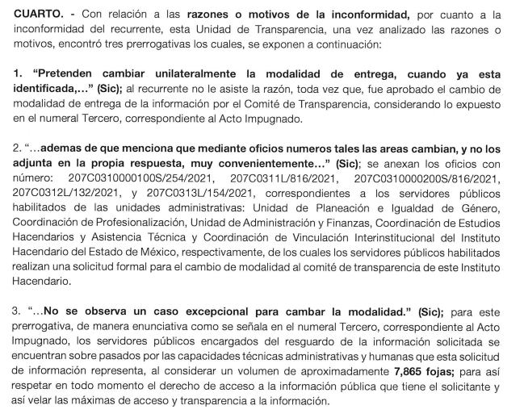
En ese contexto, es conducente referir que de acuerdo a los procedimientos y directrices que deben seguirse para hacer accesible la información a las personas que establecen los artículos 1, 2, fracciones II, III, VII, 4, 88, 89, 92 y 152 de la Ley de Transparencia y Acceso a la Información Pública del Estado de México y Municipios, el derecho fundamental de acceso a la información pública se rige por los principios de sencillez y gratuidad; además, de que se aplican los criterios de publicidad, veracidad, oportunidad, precisión y suficiencia; todo ello, con el fin de que los particulares obtengan la información generada, obtenida, adquirida, transformada, administrada o en posesión de los Sujetos Obligados.
Con la intención de garantizar este derecho, la Ley de Transparencia y Acceso a la Información Pública del Estado de México y Municipios ha establecido como un procedimiento sencillo y expedito, la utilización de los medios electrónicos; y para ello este Instituto ha puesto a disposición de los particulares y de los Sujetos Obligados, EL SAIMEX, para que de manera oportuna y gratuita se entregue la información pública solicitada.
Ahora bien, EL SUJETO OBLIGADO al cambiar la modalidad de entrega de la información, del SAIMEX a consulta directa limita el derecho de acceso a la información; máxime, que no existe una causa legalmente señalada para cambiar la modalidad elegida por el particular, pues como refirió en su respuesta únicamente señaló como impedimento el que la información correspondiente a la solicitud, representa un volumen aproximado de 7,865 fojas y derivado de que es una sola persona quien controla los expedientes de cada una de las áreas, así como el procesamiento de la información que se encuentre en los supuestos de confidencial o reservada , es que se hace el cambio de modalidad en la entrega de información.
Resultando conveniente señalar lo que disponen los Lineamientos para la Recepción, Trámite y Resolución de las Solicitudes de Acceso a la Información; así como, de los Recursos de Revisión que deberán observar los Sujetos Obligados por la Ley de Transparencia y Acceso a la Información Pública del Estado de México y Municipios, publicados en la Gaceta del Gobierno del Estado de México el treinta de octubre de dos mil ocho, que literalmente disponen:
“CINCUENTA Y CUATRO.- De acuerdo a lo dispuesto por el párrafo segundo del artículo 48 de la Ley, la información podrá ser entregada vía electrónica a través del SICOSIEM.
Es obligación del responsable de la Unidad de Información verificar que los archivos electrónicos que contengan la información entregada, se encuentra agregada al SICOSIEM.
En caso de que el responsable de la Unidad de Información no pueda agregar al SICOSIEM los archivos electrónicos que contengan la información por motivos técnicos, debe avisar de inmediato al Instituto, a través del correo electrónico institucional, además de comunicarse vía telefónica de inmediato a efecto de que reciba el apoyo técnico correspondiente.
La Dirección de Sistemas e Informática del Instituto, debe llevar un registro de incidencias en el cual se asienten todas las llamas referentes al apoyo técnico para agregar los archivos electrónicos al SICOSIEM.
La omisión por parte del responsable de la Unidad de Información del procedimiento antes descrito presume la negativa de la entrega de la Información.
Cuando la información no pueda ser remitida vía electrónica, se deberá fundar y motivar la resolución respectiva, explicando en todo momento las causas que impiden el envío de la información de forma electrónica.
En el supuesto de que la información sea puesta a disposición del solicitante la Unidad de Información deberá señalar en su respuesta, con toda claridad el lugar en donde se permitirá el acceso a la información, así como en los días y horas hábiles precisadas en la resolución respectiva. En este supuesto, la disposición o entrega de la información se realizará mediante el formato de recepción de información pública.
El formato mencionado deberá estar agregado al expediente electrónico de la solicitud de información pública, en el estatus respectivo.”
(Énfasis añadido).
Acorde con lo anterior, es de señalar que los Sujetos Obligados deben respetar la forma seleccionada por los particulares para la entrega de la información; por lo que, si, en este caso en comento, el solicitante eligió EL SAIMEX, el responsable de la Unidad de Transparencia debió agregar los archivos electrónicos que contengan la información requerida en dicho sistema, en versión pública y sólo en caso de imposibilidad técnica reportada al Instituto, puede optarse por cambiar la modalidad de entrega.
En ese orden de ideas, EL SUJETO OBLIGADO debe fundar y motivar la respuesta en la que se le hará saber al solicitante las causas que impiden el envío de la información de forma electrónica; además, se impone la obligación de avisar de inmediato al Instituto, a través del correo electrónico institucional y comunicarse vía telefónica a efecto de que reciba el apoyo técnico correspondiente.
Respecto a la fundamentación y motivación es de señalar que el máximo tribunal del país ha establecido jurisprudencia respecto a qué debe entenderse por fundamentación y motivación, en los siguientes términos:
“FUNDAMENTACIÓN Y MOTIVACIÓN. La debida fundamentación y motivación legal, deben entenderse, por lo primero, la cita del precepto legal aplicable al caso, y por lo segundo, las razones, motivos o circunstancias especiales que llevaron a la autoridad a concluir que el caso particular encuadra en el supuesto previsto por la norma legal invocada como fundamento…” (Sic)
De tal manera que, en un acto de autoridad existe una debida fundamentación cuando se cita el precepto legal aplicable al caso concreto y la correcta motivación cuando se expresan las razones, motivos o circunstancias que tomó en cuenta la autoridad para adecuar el hecho a los fundamentos de derecho, sirviendo de sustento la diversa jurisprudencia dictada por el Poder Judicial de la Federación que sostiene que la finalidad de la fundamentación o motivación es la de explicar, justificar, posibilitar la defensa y comunicar la decisión de la autoridad:
“FUNDAMENTACIÓN Y MOTIVACIÓN. EL ASPECTO FORMAL DE LA GARANTÍA Y SU FINALIDAD SE TRADUCEN EN EXPLICAR, JUSTIFICAR, POSIBILITAR LA DEFENSA Y COMUNICAR LA DECISIÓN. El contenido formal de la garantía de legalidad prevista en el artículo 16 constitucional relativa a la fundamentación y motivación tiene como propósito primordial y ratio que el justiciable conozca el "para qué" de la conducta de la autoridad, lo que se traduce en darle a conocer en detalle y de manera completa la esencia de todas las circunstancias y condiciones que determinaron el acto de voluntad, de manera que sea evidente y muy claro para el afectado poder cuestionar y controvertir el mérito de la decisión, permitiéndole una real y auténtica defensa. Por tanto, no basta que el acto de autoridad apenas observe una motivación pro forma pero de una manera incongruente, insuficiente o imprecisa, que impida la finalidad del conocimiento, comprobación y defensa pertinente, ni es válido exigirle una amplitud o abundancia superflua, pues es suficiente la expresión de lo estrictamente necesario para explicar, justificar y posibilitar la defensa, así como para comunicar la decisión a efecto de que se considere debidamente fundado y motivado, exponiendo los hechos relevantes para decidir, citando la norma habilitante y un argumento mínimo pero suficiente para acreditar el razonamiento del que se deduzca la relación de pertenencia lógica de los hechos al derecho invocado, que es la subsunción.”(Sic)
Por lo cual, la fundamentación y motivación implica que, en el acto de autoridad, además de contenerse los supuestos jurídicos aplicables, debe de explicarse claramente por qué a través de la utilización de la norma se emitió el acto. De este modo, la persona que se siente afectada pueda impugnar la decisión, permitiéndole una real y auténtica defensa; situación que pese a la entrega de las Actas del Comité de transparencia del SUJETO OBLIGADO no ocurrió, pues únicamente se limitó a externar sus razones sin fundamento legal alguno, motivo por el cual para ésta Ponencia Resolutora el cambio de modalidad en la entrega de la información resulta injustificado siendo procedente ordenar la entrega de la información solicitada.
Sobre ello también es importante señalar que la información solicitada por el hoy RECURRENTE en su mayoría puede ser remitida en medios electrónicos, ya que esta se encuentra en forma digital, como es el caso de las Actas del Comité de Transparencia, las cuales están dentro de las obligaciones de trasparencia comunes de los Sujetos Obligados contenidas en el artículo 92 fracción XLIII de la Ley de Transparencia y Acceso a la Información Pública del Estado de México y Municipios, misma que constriñe a los Sujetos Obligados a publicar esta información en el portal IPOMEX como se muestra en la imagen siguiente:

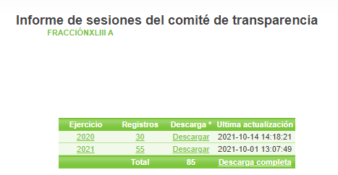
Los apartados que se muestran en la imagen anterior permiten la descarga de información referente a las sesiones y resoluciones del Comité de Transparencia del SUJETO OBLIGADO, correspondiente a los ejercicios dos mil veinte y dos mil veintiuno como se puede apreciar en las imágenes que se insertan a continuación:
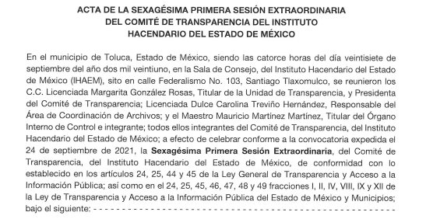
Si bien, como se muestra en las imágenes insertas previamente, se puede acceder a esta información publicada sobre los años dos mil veinte y dos mil veintiuno, el plazo especificado por el solicitante hoy RECURRENTE comprende desde el uno de enero del dos mil dieciocho a la fecha de la solicitud; es decir, cuatro de agosto del dos mil veintiuno. En ese sentido, resulta necesario que EL SUJETO OBLIGADO haga entrega de la totalidad de la información requerida por EL RECURRENTE.
Lo mismo ocurre con las Actas del Comité Técnico de Becas solicitadas por EL RECURRENTE, mismas que se encuentran publicadas en el apartado “Información de Interés Público en dicho portal de Información Pública de Oficio Mexiquense” para los ejercicios dos mil dieciocho, dos mil diecinueve, dos mil veinte y dos mil veintiuno como se puede verificar en la captura siguiente.
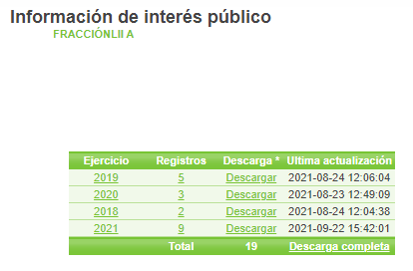
De este apartado es posible descargar el archivo que contiene el Acta correspondiente como se puede apreciar en la captura inserta a continuación:

Por lo que respecta a la parte de la solicitud en la que el RECURRENTE requiere, se resalta en la siguiente cita:
“Se solicita via SAIMEX (de forma gratuita) del 2018 a la fecha las minutas o actas del Comite de Ética, Comité de Transparencia, Comité de Becas (incluidas el que avala las investigaciones), Comité de Adquisiciones, las del grupo que autoriza el reconocimiento hacendario, Consejo Directivo y de las Reuniones Regionales; todas con los anexos respectivos. (Sic)”

De la solicitud citada se entiende que el particular se refiere a las Actas derivadas de las sesiones del Comité Dictaminador del Reconocimiento al Esfuerzo Hacendario Municipal. Mismo del cual obran Actas publicadas en el apartado de “Información de Interés Público” como se muestra en la imagen que se adjunta a continuación:

Como se puede apreciar, la información contenida en el apartado de “Información de Interés Público” es diversa y abarca más información que no guarda relación con lo requerido en la solicitud de información materia del presente recurso, por lo que no se tiene certeza de que se encuentren la totalidad de los documentos respectivos para los años solicitados.
En ese sentido, la intención de esta Ponencia Resolutora en señalar la existencia de los documentos en formato digital, es para estudiar la improcedencia del cambio de modalidad presencial ya que esta representa el motivo de inconformidad señalado por EL RECURRENTE y, si bien, el argumento esgrimido por EL SUJETO OBLIGADO para recurrir a este cambio es que una sola persona lleva el control de la información, lo cierto es que gran parte de esta se encuentra digitalizada y disponible, aunado a que de la interpretación sistemática y armónica de los artículos 92, fracciones XLII y L, así como 93 de la Ley de Transparencia y Accesso a la Información Pública del Estado de México y Municipios mismos que indican lo que a continuación se señala:
“Artículo 92. Los sujetos obligados deberán poner a disposición del público de manera permanente y actualizada de forma sencilla, precisa y entendible, en los respectivos medios electrónicos, de acuerdo con sus facultades, atribuciones, funciones u objeto social, según corresponda, la información, por lo menos, de los temas, documentos y políticas que a continuación se señalan:
(...)
XLII. Los programas que ofrecen, incluyendo información sobre la población, objetivo y destino, tiempos de respuesta, requisitos y formatos para acceder a los mismos;
(...)
L. Las actas de sesiones ordinarias y extraordinarias, así como las opiniones y recomendaciones de los consejos consultivos;

Artículo 93. Los sujetos obligados deberán informar al Instituto y verificar que se publiquen en la Plataforma Nacional, cuáles son los rubros que son aplicables a sus páginas de Internet, con el objeto de que éstos verifiquen y aprueben, de forma fundada y motivada, la relación de fracciones aplicables a cada sujeto obligado.”(Sic)
(Énfasis añadido)

Se puede concluir que la información solicitada por EL RECURRENTE debe ser puesta a disposición por mandato de ley en la plataforma digital IPOMEX destinada para tal efecto y por tanto resulta procedente ordenar la entrega de la misma en la modalidad elegida por el solicitante ahora RECURRENTE de los periodos de tiempo requeridos y realizando una minuciosa revisión de los documentos para llevar a cabo la entrega en la correcta versión pública.
En ese sentido, sólo podrán ser testados los datos que actualicen las hipótesis normativas previstas en el artículo 143 de la Ley de Transparencia y Acceso a la Información Pública del Estado de México y Municipios y deberá procederse a su clasificación mediante las formalidades de Ley, es decir, que el Comité de Transparencia del SUJETO OBLIGADO emita el Acuerdo de Clasificación correspondiente debidamente fundado y motivado, en el cual se sustente la versión pública, misma que deberá cumplir cabalmente con las formalidades previstas en el precepto antes referido, así como con los numerales aplicables de los LINEAMIENTOS GENERALES EN MATERIA DE CLASIFICACIÓN Y DESCLASIFICACIÓN DE LA INFORMACIÓN, ASÍ COMO PARA LA ELABORACIÓN DE VERSIONES PÚBLICAS, publicados en el Diario Oficial de la Federación en fecha 15 de abril de 2016, mediante ACUERDO del Consejo Nacional del Sistema Nacional de Transparencia, Acceso a la Información Pública y Protección de Datos Personales.
Por ende, EL SUJETO OBLIGADO debe testar los datos confidenciales, sin pasar por alto que la clasificación respectiva tiene que cumplirse mediante la forma y formalidades adecuadas; es decir, mediante Acuerdo debidamente fundado y motivado, en términos de los numerales 49 fracción VIII y 132 fracciones II y III de la Ley de Transparencia y Acceso a la Información Pública del Estado de México y Municipios, así como los numerales Segundo, fracción XVIII, y del Cuarto al Décimo Primero de los Lineamientos Generales en materia de Clasificación y Desclasificación de la Información, así como para la elaboración de Versiones Públicas, que literalmente expresan:
Ley de Transparencia y Acceso a la Información Pública del Estado de México y Municipios
“Artículo 49. Los Comités de Transparencia tendrán las siguientes atribuciones:
VIII. Aprobar, modificar o revocar la clasificación de la información;
Artículo 132. La clasificación de la información se llevará a cabo en el momento en que:
…
II. Se determine mediante resolución de autoridad competente; o
III. Se generen versiones públicas para dar cumplimiento a las obligaciones de transparencia previstas en esta Ley.”
Lineamientos Generales en materia de Clasificación y Desclasificación de la Información
“Segundo.- Para efectos de los presentes Lineamientos Generales, se entenderá por:
XVIII. Versión pública: El documento a partir del que se otorga acceso a la información, en el que se testan partes o secciones clasificadas, indicando el contenido de éstas de manera genérica, fundando y motivando la reserva o confidencialidad, a través de la resolución que para tal efecto emita el Comité de Transparencia.
Cuarto. Para clasificar la información como reservada o confidencial, de manera total o parcial, el titular del área del sujeto obligado deberá atender lo dispuesto por el Título Sexto de la Ley General, en relación con las disposiciones contenidas en los presentes lineamientos, así como en aquellas disposiciones legales aplicables a la materia en el ámbito de sus respectivas competencias, en tanto estas últimas no contravengan lo dispuesto en la Ley General.
Los sujetos obligados deberán aplicar, de manera estricta, las excepciones al derecho de acceso a la información y sólo podrán invocarlas cuando acrediten su procedencia.
Quinto. La carga de la prueba para justificar toda negativa de acceso a la información, por actualizarse cualquiera de los supuestos de clasificación previstos en la Ley General, la Ley Federal y leyes estatales, corresponderá a los sujetos obligados, por lo que deberán fundar y motivar debidamente la clasificación de la información ante una solicitud de acceso o al momento en que generen versiones públicas para dar cumplimiento a las obligaciones de transparencia, observando lo dispuesto en la Ley General y las demás disposiciones aplicables en la materia.
Sexto. Los sujetos obligados no podrán emitir acuerdos de carácter general ni particular que clasifiquen documentos o expedientes como reservados, ni clasificar documentos antes de que se genere la información o cuando éstos no obren en sus archivos.
La clasificación de información se realizará conforme a un análisis caso por caso, mediante la aplicación de la prueba de daño y de interés público.
Séptimo. La clasificación de la información se llevará a cabo en el momento en que:
I. Se reciba una solicitud de acceso a la información;
II. Se determine mediante resolución de autoridad competente, o
III. Se generen versiones públicas para dar cumplimiento a las obligaciones de transparencia previstas en la Ley General, la Ley Federal y las correspondientes de las entidades federativas.
Los titulares de las áreas deberán revisar la clasificación al momento de la recepción de una solicitud de acceso a la información, para verificar si encuadra en una causal de reserva o de confidencialidad.
Octavo. Para fundar la clasificación de la información se debe señalar el artículo, fracción, inciso, párrafo o numeral de la ley o tratado internacional suscrito por el Estado mexicano que expresamente le otorga el carácter de reservada o confidencial.
Para motivar la clasificación se deberán señalar las razones o circunstancias especiales que lo llevaron a concluir que el caso particular se ajusta al supuesto previsto por la norma legal invocada como fundamento.
En caso de referirse a información reservada, la motivación de la clasificación también deberá comprender las circunstancias que justifican el establecimiento de determinado plazo de reserva.
Tratándose de información clasificada como confidencial respecto de la cual se haya determinado su conservación permanente por tener valor histórico, ésta conservará tal carácter de conformidad con la normativa aplicable en materia de archivos.
Los documentos contenidos en los archivos históricos y los identificados como históricos confidenciales no serán susceptibles de clasificación como reservados.
Noveno. En los casos en que se solicite un documento o expediente que contenga partes o secciones clasificadas, los titulares de las áreas deberán elaborar una versión pública fundando y motivando la clasificación de las partes o secciones que se testen, siguiendo los procedimientos establecidos en el Capítulo IX de los presentes lineamientos.
Décimo. Los titulares de las áreas, deberán tener conocimiento y llevar un registro del personal que, por la naturaleza de sus atribuciones, tenga acceso a los documentos clasificados. Asimismo, deberán asegurarse de que dicho personal cuente con los conocimientos técnicos y legales que le permitan manejar adecuadamente la información clasificada, en los términos de los Lineamientos para la Organización y Conservación de Archivos.
En ausencia de los titulares de las áreas, la información será clasificada o desclasificada por la persona que lo supla, en términos de la normativa que rija la actuación del sujeto obligado.
Décimo primero. En el intercambio de información entre sujetos obligados para el ejercicio de sus atribuciones, los documentos que se encuentren clasificados deberán llevar la leyenda correspondiente de conformidad con lo dispuesto en el Capítulo VIII de los presentes lineamientos.”
(Énfasis Añadido)
Por lo tanto, es importante referir que EL SUJETO OBLIGADO deberá seguir el procedimiento legal establecido para su clasificación, esto es, que su Comité de Transparencia emita un Acuerdo de Clasificación que cumpla con las formalidades previstas, antes citadas que la sustente, en el que se expongan los fundamentos y razones que llevaron a la autoridad a testar, suprimir o eliminar datos de dicho soporte documental, ya que el no hacerlo, implica que lo entregado no es legal ni formalmente una versión pública, sino más bien una documentación ilegible, incompleta o tachada; pues no señalar las razones por las que no se aprecian determinados datos, ya sea porque se testan o suprimen, deja al solicitante en estado de incertidumbre, al no conocer o comprender porque no aparecen en la documentación respectiva, es decir, si no se exponen de manera puntual las razones de ello se estaría violentando desde un inicio el derecho de acceso a la información del solicitante.
En ese sentido, debe observarse lo señalado en los artículos 3 fracciones IX, XXI y XXIII y 143 fracción I y penúltimo párrafo de la Ley de Transparencia y Acceso a la Información Pública del Estado de México y Municipios y 4 fracción XI de la Ley de Protección de Datos Personales en Posesión de Sujetos Obligados del Estado de México y Municipios
Ley de Transparencia y Acceso a la Información Pública del Estado de México y Municipios
“Artículo 3. Para los efectos de la presente Ley se entenderá por:
…
IX. Datos personales: La información concerniente a una persona, identificada o identificable según lo dispuesto por la Ley de Protección de Datos Personales del Estado de México;
…
XXI. Información confidencial: Se considera como información confidencial los secretos bancario, fiduciario, industrial, comercial, fiscal, bursátil y postal, cuya titularidad corresponda a particulares, sujetos de derecho internacional o a sujetos obligados cuando no involucren el ejercicio de recursos públicos;
…
XXIII. Información privada: La contenida en documentos públicos o privados que refiera a la vida privada y/o los datos personales, que no son de acceso público;
Artículo 143. Para los efectos de esta Ley se considera información confidencial, la clasificada como tal, de manera permanente, por su naturaleza, cuando:
I. Se refiera a la información privada y los datos personales concernientes a una persona física o jurídico colectiva identificada o identificable;
II. …
III. …
La información confidencial no estará sujeta a temporalidad alguna y sólo podrán tener acceso a ella los titulares de la misma, sus representantes y los servidores públicos facultados para ello.
No se considerará confidencial la información que se encuentre en los registros públicos o en fuentes de acceso público, ni tampoco la que sea considerada por la presente ley como información pública.”
Ley de Protección de Datos Personales en Posesión de Sujetos Obligados del Estado de México y Municipios
“Artículo 4.- Para los efectos de esta Ley se entenderá por:
…
XI. Datos personales: a la información concerniente a una persona física o jurídica colectiva identificada o identificable, establecida en cualquier formato o modalidad, y que esté almacenada en los sistemas y bases de datos, se considerará que una persona es identificable cuando su identidad pueda determinarse directa o indirectamente a través de cualquier documento informativo físico o electrónico.”
(Énfasis añadido)
De una interpretación armónica y sistemática de dichos preceptos jurídicos, podemos advertir que la información privada es aquella contenida en documentos de orden público que se refiera o contenga, a su vez, datos personales, los cuales no serán de acceso público. En ese mismo sentido, los datos personales son aquellos que conciernen a una persona, ya sea física o jurídica colectiva, que la hacen identificada o identificable; lo anterior, siempre que no involucren el ejercicio de recursos públicos.
Por último, no se omite señalar que EL RECURRENTE dentro de sus motivos o razones de inconformidad manifestó lo que a continuación se transcribe:
“Pretenden cambiar unilateralmente la modalidad de entrega, cuando ya esta identificada, ademas de que menciona que mediante oficios numeros tales las areas cambian, y no los adjunta en la propia respuesta, muy convenientemente. No se observa un caso excepcional para cambar la modalidad.”(Sic)
(Énfasis añadido)

De la parte resaltada en la cita anterior se puede apreciar que EL RECURRENTE se inconforma de que no le fueron remitidos los oficios en los que se solicita el cambio de modalidad por parte de las diferentes áreas del SUEJTO OBLIGADO, por lo que si bien no se puso a la vista en razón de que el cambio de modalidad persiste y como ya fue sustentado a lo largo de este estudio, dicho cambio resultó improcedente; esta Ponencia Resolutora, considera importante señalar al particular que a través del Informe Justificado el SUJETO OBLIGADO hizo entrega de los oficios referidos en respuesta y sobre los cuales versa su inconformidad, mismos que se insertan a continuación en su parte medular:

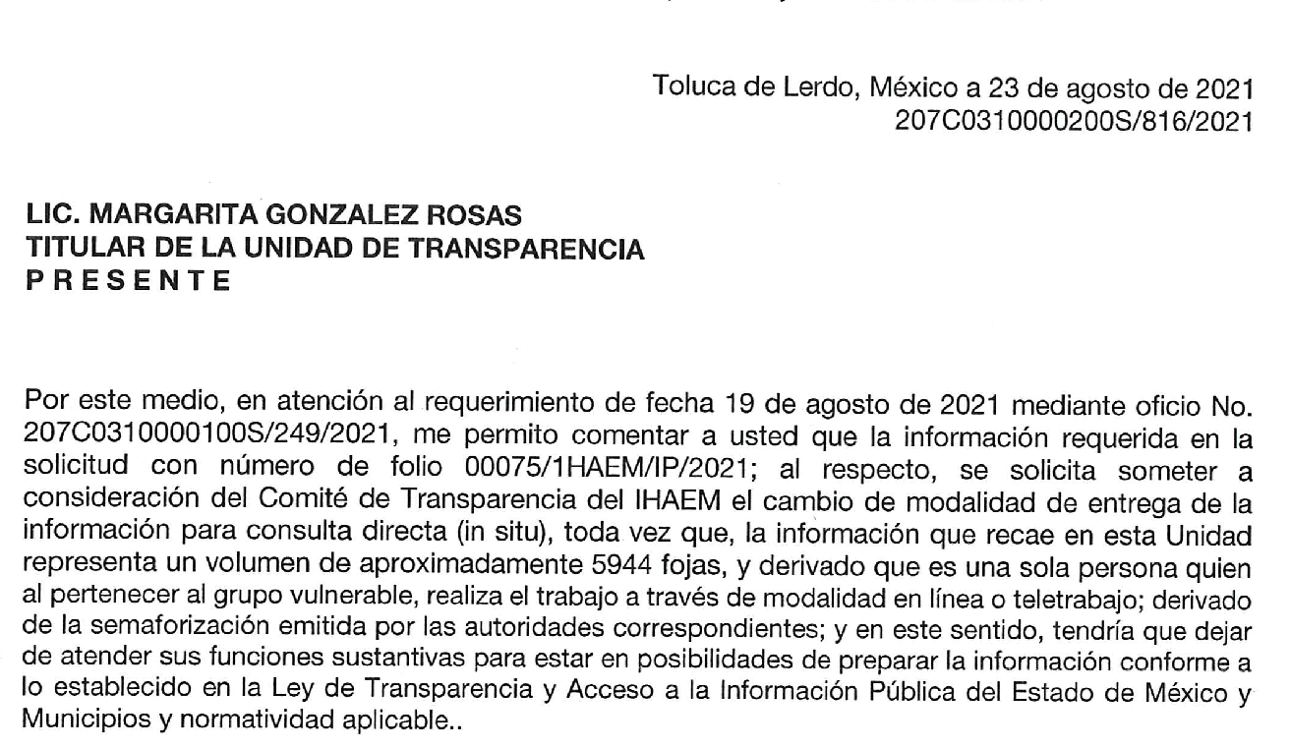

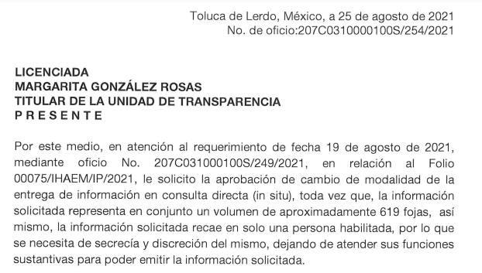




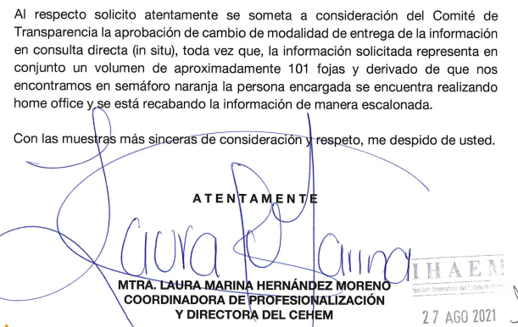




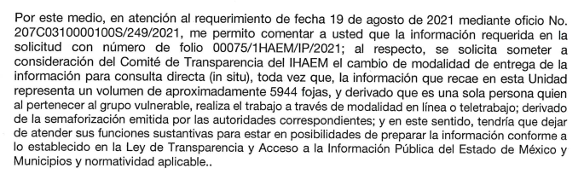
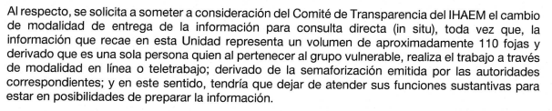



De las imágenes insertadas, es posible apreciar que las diferentes áreas del SUJETO OBLIGADO manifestaron ser poseedoras de la información y solicitaron mediante los oficios referidos tanto en su respuesta como en Informe Justificado el cambio de modalidad, mismos que al no modificar la respuesta no fueron puestos a la vista del RECURRENTE pero en aras de privilegiar el principio de máxima publicidad se hacen de su conocimiento.
Llegado a este punto, y en atención a las consideraciones expuestas a lo largo del presente estudio, esta Ponencia Resolutora, en términos del artículo 186 fracción III de la Ley de Transparencia y Acceso a la Información Pública del Estado de México y Municipios, determina REVOCAR la respuesta del SUJETO OBLIGADO, y ordenar la entrega al RECURRENTE de la información que ha quedado precisada en el presente Considerando de Estudio.
Así, con fundamento en lo prescrito en los artículos 5 párrafos trigésimo, trigésimo primero y trigésimo segundo, fracciones IV y V de la Constitución Política del Estado Libre y Soberano de México; 2, fracción II, 29, 36, fracciones I y II, 176, 178, 179, 181, 185, fracción I, 186 y 188 de la Ley de Transparencia y Acceso a la Información Pública del Estado de México y Municipios, este Pleno:
R E S U E L V E
PRIMERO. Resultan fundadas las razones o motivos de inconformidad planteadas por EL RECURRENTE, en términos del Considerando QUINTO de la presente resolución.
SEGUNDO. Se REVOCA la respuesta proporcionada por EL SUJETO OBLIGADO y se ordena atienda la solicitud de información que dio origen al recurso de revisión 04587/INFOEM/IP/RR/2021, en términos del Considerando QUINTO de la presente resolución, haciendo entrega en versión pública de lo siguiente:
“Las Actas del Comité de Ética, Comité de Transparencia, Comité de Becas, Comité de Adquisiciones, Comité Dictaminador del Reconocimiento al Esfuerzo Hacendario Municipal, Consejo Directivo y Reuniones Regionales del primero de enero del dos mil dieciocho al cuatro de agosto del dos mil veintiuno con sus anexos
Debiendo notificar al RECURRENTE el Acuerdo de clasificación de la información que emita el Comité de Transparencia con motivo de la versión pública..”
TERCERO. Notifíquese al Titular de la Unidad de Transparencia del SUJETO OBLIGADO, para que conforme a los artículos 186, último párrafo y 189, párrafo segundo de la Ley de Transparencia y Acceso a la Información Pública del Estado de México y Municipios, dé cumplimiento a lo ordenado dentro del plazo de diez días hábiles, debiendo informar a este Instituto en un plazo de tres días hábiles siguientes sobre el cumplimiento dado a la presente resolución.
CUARTO. Notifíquese al RECURRENTE la presente resolución.
QUINTO. Hágase del conocimiento al RECURRENTE que de conformidad con lo establecido en el artículo 196 de la Ley de Transparencia y Acceso a la Información Pública del Estado de México y Municipios, podrá impugnarla vía Juicio de Amparo en los términos de las leyes aplicables.
SEXTO. De conformidad con el artículo 198 de la Ley de Transparencia y Acceso a la Información Pública del Estado de México y Municipios, de considerarlo procedente, EL SUJETO OBLIGADO de manera fundada y motivada, podrá solicitar una ampliación de plazo para el cumplimiento de la presente resolución.
ASÍ LO RESUELVE, POR UNANIMIDAD DE VOTOS EL PLENO DEL INSTITUTO DE TRANSPARENCIA, ACCESO A LA INFORMACIÓN PÚBLICA Y PROTECCIÓN DE DATOS PERSONALES DEL ESTADO DE MÉXICO Y MUNICIPIOS, CONFORMADO POR LOS COMISIONADOS JOSÉ MARTÍNEZ VILCHIS; MARÍA DEL ROSARIO MEJÍA AYALA; SHARON CRISTINA MORALES MARTÍNEZ; LUIS GUSTAVO PARRA NORIEGA Y GUADALUPE RAMÍREZ PEÑA; EN LA TRIGÉSIMA OCTAVA SESIÓN ORDINARIA CELEBRADA EL , ANTE EL SECRETARIO TÉCNICO DEL PLENO, ALEXIS TAPIA RAMÍREZ.
SCMM/BLA/DEMF/AMV/PMRE

“Artículo 9. El Instituto deberá regir su funcionamiento de acuerdo a los siguientes principios: … III.- Gratuidad: Consistente en que el acceso a la información pública no genera costo alguno para los solicitantes, sólo podrá requerirse el cobro correspondiente a la modalidad de reproducción y entrega solicitada conforme a lo establecido en la presente Ley y demás disposiciones jurídicas aplicables; …”
IPOMEX

